

Fakulteta za elektrotehniko,  
računalništvo in informatiko

Smetanova ulica 17

2000 Maribor, Slovenija

|  |  |
| --- | --- |
| ***Predmet: Varovanje omrežnih naprav*** | |
| *Nosilec predmeta:* | Andrej Žgank |
| *Asistent:* | Uroš Berglez |
| *Naziv predmeta:* | **Varovanje omrežnih naprav** |

|  |  |
| --- | --- |
| **Kandidat(ka)** | |
| *Vpisna številka:* | E5036871 |
| *Priimek in ime:* | Enej Unterajter |
| *Datum:* | 23.1.2020 |

Vsebina

Topologija 3

Uporabljeni IP-naslovi za omrežje 3

Kratek (osnovni) opis 4

Predstavitev fizičnih elementov 4

Kako je bilo omrežje zgrajeno in implementirano 4

Ukazi konfiguracij 5

# Topologija

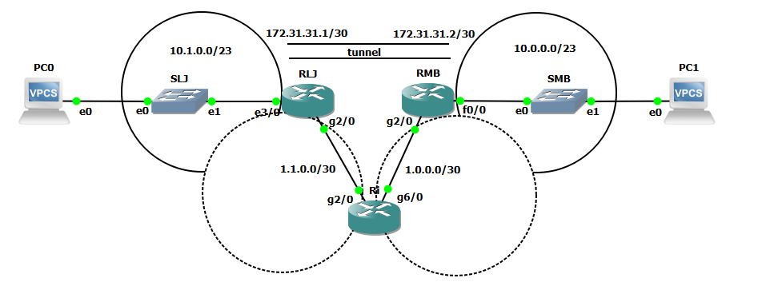

Slika 1: Prikaz topologije omrežja

# Uporabljeni IP-naslovi za omrežje

Geslo za dostop do privilegiranega uporabniškega načina: cisco123

Konzolno geslo: cisco

IP domain name: ciscolab.com

Geslo za telnet (SSH): class

Tabela uporabljenih IP-naslovov:

|  |  |  |  |  |
| --- | --- | --- | --- | --- |
| Naprava: | Vmesnik: | IP-naslov: | Maska: | Maska [ /] |
| RLJ | e3/0 | 10.1.0.1 | 255.255.254.0 | /23 |
|  | g2/0 | 1.1.0.1 | 255.255.255.252 | /30 |
|  | loop0 | 172.31.30.1 | 255.255.255.252 | /30 |
|  | tunnel0 | 172.31.31.1 | 255.255.255.252 | /30 |
| RMB | f0/0 | 10.0.0.1 | 255.255.254.0 | /23 |
|  | g2/0 | 1.0.0.1 | 255.255.255.252 | /30 |
|  | loop0 | 172.31.30.1 | 255.255.255.252 | /30 |
|  | tunnel0 | 172.31.31.2 | 255.255.255.252 | /30 |
| SLJ | vlan11 | 192.168.0.1 | 255.255.255.0 | /24 |
| SMB | vlan11 | 168.168.1.1 | 255.255.255.0 | /24 |
| Ri | g2/0 | 1.1.0.2 | 255.255.255.252 | /30 |
|  | g6/0 | 1.0.0.2 | 255.255.255.252 | /30 |

# Kratek (osnovni) opis

Omrežje smo zgradili iz treh usmerjevalnikov, dveh stikal in dveh osebnih računalnikov. En računalnik smo povezali na stikalo SLJ, drug računalnik pa smo povezali na stikalo SMB. Stikalo SLJ smo povezali na usmerjevalnik RLJ, medtem ko smo SMB povezali na usmerjevalnik RMB. Usmerjevalnika RLJ in RMB smo še nato povezali z usmerjevalnikom Ri.

Za izgradnjo topologije smo uporabili naslednje elemente:

* usmerjevalnik
* stikalo
* računalnik (PC)

# Predstavitev fizičnih elementov

*Usmerjevalnik*: Je naprava, s katero lahko povežemo med seboj dve ali več omrežij. Njegova naloga je omejevanje prometa in prenašanje prometa na manjša omrežja ter izbira najbolj optimalne poti za pakete do ponora.

*Stikalo*: Naprava, ki posreduje pakete na določen segment s pomočjo MAC naslovov. Uporabljajo se za ohranitev pasovne širine na omrežju.

*VLAN:* Je logična razpršitvena domena, ki se razprostira po več fizičnih LAN omrežnih segmentih in se konfigurira na stikalih (posežemo v logično topologijo omrežja). Omogoča nam združevanje odjemalcev glede na vlogo, udeležbo, skupino, aplikacijo, itd., ne glede na njihovo fizično lokacijo v omrežju.

*Tunnel:* se uporablja za pošiljanje podatkov iz enega omrežja v drugo, omogoča komunikacijo privatnih omrežij skozi javna omrežja (kot je internet) skozi proces enkapsulacije.

# Kako je bilo omrežje zgrajeno in implementirano

Omrežje se je pričelo graditi s postavitvijo fizičnih elementov. Za začetek smo postavili dva računalnika, dva stikala in tri usmerjevalnike. Vse naprave smo povezali med seboj PC0-SLJ, SLJ-RLJ, RLJ-Ri, Ri-RMB, RMB-SMB, SMB-PC1.

Ko smo fizične elemente postavili, smo jih zagnali in pričeli s konfiguracijami. Na začetku smo si določili vse IP-naslove vmesnikov in nato na vseh napravah naredili osnovno zaščito z gesli, SSH dostopom in opozorilom o nepooblaščenem vstopu do naprave. Vse naprave smo še poimenovali kot je bilo potrebno. V nadaljevanju smo konfigurirali vse potrebne IP-naslove naprav in njihovih vmesnikov ter dodali statične poti. Vzpostavili smo GRE tunel med napravama RLJ in RMB ter IPsec. Dodali smo še OSPF protokol za usmerjanje in kreirali povratno povezavo (loopback). Na koncu smo še na stikalih dodali potrebne vlane, ter celotno konfiguracijo shranili.

# Ukazi konfiguracij

**Začetna varnost in nastavitve na stikalih in usmerjevalnikih**

enable secret cisco123

line console 0

password cisco

login

ip domain-name ciscolab.com

crypto key generate rsa

1024

line vty 0 4

password class

login

transport input ssh

banner login ***Vstop nepooblasceni osebi na napravo je KAZNIVO***

**RLJ**

hostname RLJ

**SLJ**

hostname SLJ

**IP-naslovi usmerjevalnikov**

Primer za RLJ (za ostale usmerjevalnike tabela)

interface e3/0

ip address 10.1.0.1 255.255.254.0

no shutdown

interface gi2/0

ip address 1.1.0.1 255.255.255.252

no shutdown

**Statične poti**

za RLJ

ip route 1.0.0.0 255.255.255.252 1.1.0.2

za RMB

ip route 1.1.0.0 255.255.255.252 1.0.0.2

**GRE tunnel**

Primer za RLJ

interface tunnel 0

ip address 172.31.31.1 255.255.255.252

tunnel mode gre ip

tunnel source 1.1.0.1

tunnel destination 1.0.0.1

**IPsec**

Primer za RLJ

access-list 110 permit ip 10.1.0.0 0.0.1.255 10.0.0.0 0.0.1.255

crypto isakmp policy 10

encryption aes 256

authentication pre-share

group 5

exit

crypto isakmp key vpnpa55 address 1.0.0.1

crypto ipsec transform-set CRYPTO esp-aes

crypto map VPN-MAP 10 ipsec-isakmp

description **VPN connection to RMB**

set peer 1.0.0.1

set transform-set CRYPTO

match address 110

exit

interface g2/0

crypto map VPN-MAP

**OSPF**

Primer za RLJ

router ospf 1

network 10.1.0.0 0.0.1.255 area 0

**loopback**

interface loopback 0

ip address 172.31.30.1 255.255.255.252

**vlan**

Primer za SLJ

vlan 11

name VLAN

fa0/1

switchport mode access-listswitchport access vlan 11

switchport mode trunk

encapsulation dot1q11

ip address 192.168.0.1 255.255.255.0

**shranjevanje**

copy running-config startup-config